RUSSIA ตัวแม่ ซาบซ่าน ยืนหนึ่ง
นั่งรถไฟความเร็วสูง SAPSAN 2 ขา (ไป-กลับ) มอสโก - เซนต์ปีเตอร์สเบิร์ก
โดยสายการบิน MAHAN AIR (W5)
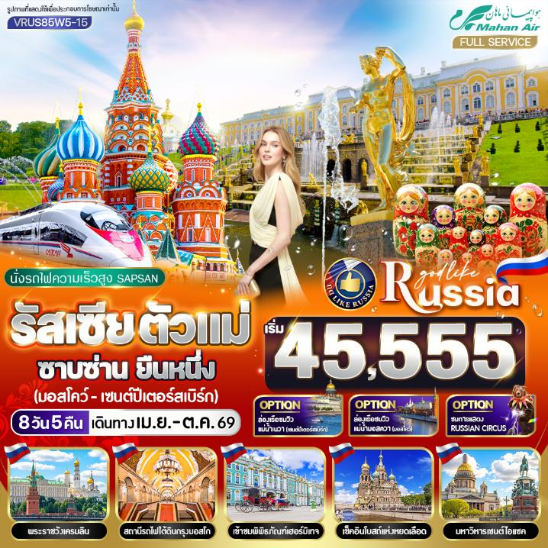

วันที่ | โปรแกรมทัวร์ | อาหาร |  |  | โรงแรม
วันที่ | โปรแกรมทัวร์ | เช้า | เที่ยง | เย็น | โรงแรม
1 | สนามบินสุวรรณภูมิ
2 | สนามบินเตหะราน - สนามบินเชเรเมเตียโว - มอสโก - เนินเขาสแปร์โรว์ ฮิลล์ - มหาวิทยาลัยมอสโก - มหาวิหารเซนต์ซาเวียร์ - นั่งรถไฟความเร็วสูง SAPSAN สู่ เซนต์ปีเตอร์เบิร์ก |  |  |  | โรงแรมมาตรฐานรัสเซีย 3-4 ดาว หรือเทียบเท่า
3 | โบสถ์หยดเลือด - *Optional ล่องเรือแม่น้ำเนวา - โบสถ์นิโคลัส - พระราชวังฤดูหนาว พิพิธภัณฑ์เฮอร์มิเทจ - ช้อปปิ้งถนนเนฟสกี้ |  |  |  | โรงแรมมาตรฐานรัสเซีย 3-4 ดาว หรือเทียบเท่า
4 | พระราชวังฤดูร้อน ปีเตอร์ฮอฟ - มหาวิหารเซนต์ไอแซค - ถ่ายภาพริมแม่น้ำเนวา - Outlet Shopping Mall |  |  |  | โรงแรมมาตรฐานรัสเซีย 3-4 ดาว หรือเทียบเท่า
5 | นั่งรถไฟความเร็วสูง SAPSAN สู่ มอสโก - จัตุรัสแดง - มหาวิหารเซนต์บาซิล - ห้างกุม - *Optional ชมการแสดง Russian Circus |  |  |  | โรงแรมมาตรฐานรัสเซีย 3-4 ดาว หรือเทียบเท่า
6 | ตลาดอิสมายลอฟสกี้ - รถไฟใต้ดินกรุงมอสโก - พระราชวัง  เครมลิน - ถนนอารบัท - *Optional ล่องเรือชมทัศนียภาพแม่น้ำมอสควา |  |  |  | โรงแรมมาตรฐานรัสเซีย 3-4 ดาว หรือเทียบเท่า
7 | สนามบินเชเรเมเตียโว - สนามบินเตหะราน
8 | สนามบินสุวรรณภูมิ
**หมายเหตุ** โปรแกรมท่องเที่ยว โรงแรม เมืองที่พัก รวมถึงวันอิสระท่องเที่ยวตามอัธยาศัย
สามารถสลับปรับเปลี่ยนได้ตามความเหมาะสมโดยมิต้องแจ้งล่วงหน้า
ทั้งนี้ขึ้นอยู่กับตารางเวลาเดินรถไฟ SAPSAN ที่ทางบริษัทจัดหาได้ หรือ
อันเนื่องจากเหตุการณ์ต่างๆที่เกิดขึ้นจากเหตุสุดวิสัย และหากตั๋ว SAPSAN เต็มหรือไม่สามารถหารอบเวลาได้
ทางบริษัทฯจะจัดหาเป็นการเดินทางแบบอื่นทดแทน เช่น บินภายใน หรือรถไฟตู้นอน หรือรถไฟ AURORA เป็นต้น
และในกรณีที่พระราชวังปิด หรือมีเหตุสุดวิสัยที่ทำให้ไม่สามารถเข้าชมได้
ทางบริษัทฯ ขอปรับเปลี่ยนโปรแกรมให้ท่านตามความเหมาะสม โดยไม่ต้องแจ้งให้ทราบล่วงหน้า

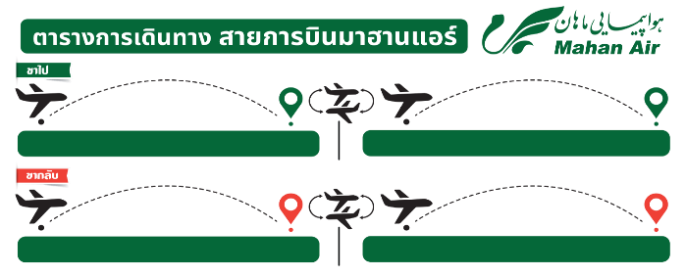
W5099 SVO-IKA 11.10-15.40
W5051 IKA-BKK 21.40-07.50+1
W5050 BKK-IKA 22.00-02.10+1
W5098 IKA-SVO 05.30-09.30

อัตราค่าบริการ
กำหนดวันเดินทาง | ราคาโปรโมชั่นพิเศษ
กำหนดวันเดินทาง | ราคาทัวร์  ผู้ใหญ่ / เด็ก | ราคาจอยแลนด์  (ไม่รวมตั๋วเครื่องบิน) | พักเดี่ยว  (เพิ่ม)
08-15 เมษายน 2569 *วันสงกรานต์* | 49,999 | 29,900 | 11,500
29 เมษายน-06 พฤษภาคม 2569 *วันแรงงาน+วันฉัตรมงคล* | 45,555 | 29,900 | 11,500
27 พฤษภาคม-03 มิถุนายน 2569 *วันวิสาขบูชา+วันเฉลิมฯราชินี* | 47,777 | 29,900 | 11,500
03-10 มิถุนายน 2569 *วันเฉลิมฯราชินี* | 47,777 | 29,900 | 11,500
01-08 กรกฎาคม 2569 | 48,888 | 29,900 | 11,500
29 กรกฎาคม-05 สิงหาคม 2569 *วันอาสาฬหบูชา* | 49,999 | 29,900 | 11,500
12-19 สิงหาคม 2569 *วันแม่แห่งชาติ* | 49,999 | 29,900 | 11,500
09-16 กันยายน 2569 | 48,888 | 29,900 | 11,500
23-30 กันยายน 2569 | 48,888 | 29,900 | 11,500
30 กันยายน-07 ตุลาคม 2569 | 48,888 | 29,900 | 11,500
07-14 ตุลาคม 2569 *วันนวมินทรมหาราช* | 49,999 | 29,900 | 11,500
14-21 ตุลาคม 2569 | 48,888 | 29,900 | 11,500
เด็กทารก Infant ราคาท่านละ 19,900 บาท (ทารกต้องมีอายุไม่เกิน 2 ปีบริบูรณ์ ณ วันเดินทางกลับ)
**เด็กทารก ไม่มีที่นั่งบนเครื่องบิน ไม่มีน้ำหนักกระเป๋า ไม่มีเตียง**
**หากต้องการจอยแลนด์ รบกวนสอบถามสถานะกรุ๊ปก่อนทำการจอง**

*ค่าบริการข้างต้นเฉพาะนักท่องเที่ยวถือพาสปอร์ตไทยเท่านั้น กรณีถือพาสปอร์ตต่างชาติชำระเพิ่ม 3,000 บาท
ค่าทัวร์ไม่รวมค่าจ้างไกด์ท้องถิ่น และคนขับรถ ท่านละ 3,500 บาท *ชำระที่สนามบินก่อนออกเดินทาง*
ค่าทิปหัวหน้าทัวร์ (ตามมาตรฐานการให้ทิป วันละ 100 บาท/ท่าน/วัน) ทั้งนี้ขึ้นอยู่กับความพึงพอใจของลูกค้า
*หากลูกค้ายินยอมให้ทิปกับหัวหน้าทัวร์เเล้ว จะถือว่าเป็นการให้โดยสมัครใจ และไม่สามารถเรียกร้องขอคืนได้ภายหลัง*


ในช่วง เดือนมิถุนายน – กรกฎาคม ชมปรากฏการณ์ พระอาทิตย์เที่ยงคืนที่รัสเซีย หรือที่เรียกว่า White Nights สัมผัสความมหัศจรรย์ของธรรมชาติในช่วงฤดูร้อน เมื่อ กลางคืนสั้น กลางวันยาว นานกว่าปกติ ดวงอาทิตย์ยังคงส่องแสงทอดยาวจนแทบไม่รู้สึกถึงความมืด ในกรุงมอสโก แสงอาทิตย์จะค่อย ๆ ลาลับขอบฟ้าประมาณ เกือบ 4 ทุ่ม ขณะที่นครเซนต์ปีเตอร์สเบิร์ก เมืองแห่งศิลปะและวัฒนธรรม แสงสว่างจะคงอยู่ยาวนานถึง เกือบตี 2 และดวงอาทิตย์จะเริ่มขึ้นใหม่ราว 06.00 น. ทำให้ท้องฟ้ายามค่ำคืนยังคงเรืองรองด้วยแสงสีฟ้านุ่มนวลตลอดคืน ปรากฏการณ์อันน่าทึ่งนี้เกิดขึ้นเพียง ปีละประมาณ 2 เดือนเท่านั้น ในช่วง เดือนมิถุนายน – กรกฎาคม ของทุกปี เมืองทั้งเมืองจะมีชีวิตชีวาเป็นพิเศษ เหมาะแก่การเดินเล่นยามค่ำคืน ชมสถาปัตยกรรมอันงดงาม อิสระถ่ายภาพในบรรยากาศที่แปลกตาและโรแมนติก ด้วยเสน่ห์อันเป็นเอกลักษณ์นี้ รัสเซียจึงได้รับการขนานนามว่า “ดินแดนแห่งพระอาทิตย์เที่ยงคืน” ประสบการณ์พิเศษที่ควรค่าแก่การมาเยือนสักครั้งในชีวิต

DAY 1 สนามบินสุวรรณภูมิ
19.00 น. คณะพร้อมกัน ณ สนามบินสุวรรณภูมิ อาคารผู้โดยสารขาออกระหว่างประเทศ ชั้น 4 ประตู 8 เคาน์เตอร์สายการบิน สายการบินมาฮานแอร์ (W5) โดยมีเจ้าหน้าที่บริษัทฯคอยต้อนรับและอำนวยความสะดวกด้านเอกสารการเดินทาง
22.20 น. ออกเดินทางสู่ สนามบินเตหะราน ประเทศอิหร่าน โดยสายการบิน มาฮานแอร์ (W5) เที่ยวบินที่ W5050 (บริการอาหารและเครื่องดื่มบนเครื่อง) (ใช้เวลาบินประมาณ 7.20 ชั่วโมง)
***เที่ยวบินหรือเวลาอาจมีการเปลี่ยนแปลง ทั้งนี้ขึ้นอยู่กับสายการบินเป็นผู้กำหนด***
ขอสงวนสิทธิ์ในการเลือกที่นั่งบนเครื่องบิน เนื่องจากเป็นตั๋วกรุ๊ป การจัดที่นั่งจะเป็นระบบ RANDOM
ที่นั่งอาจจะไม่ได้นั่งติดกัน ทางบริษัทไม่สามารถเข้าไปแทรกแซงได้ ซึ่งเป็นไปตามเงื่อนไขของสายการบิน

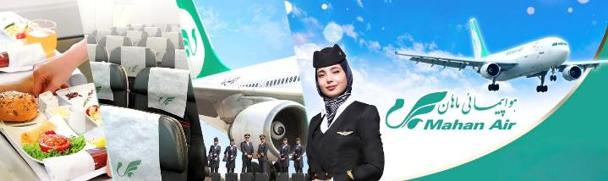

DAY 2 สนามบินเตหะราน - สนามบินเชเรเมเตียโว - มอสโก - เนินเขาสแปร์โรว์ ฮิลล์ - มหาวิทยาลัยมอสโก - มหาวิหารเซนต์ซาเวียร์ - นั่งรถไฟความเร็วสูง SAPSAN สู่ เซนต์ปีเตอร์เบิร์ก (-/L/-)
02.10 น. เดินทางถึง สนามบินเตหะราน ประเทศอิหร่าน (เวลาท้องถิ่น) จากนั้นรอต่อเครื่องเพื่อเดินทางสู่ เมืองมอสโก ประเทศรัสเซีย
05.30 น. ออกเดินทางสู่สนามบินเซเรเมเตียโว ประเทศรัสเซีย โดยสายการบิน มาฮานแอร์ (W5) เที่ยวบินที่ W5098 (บริการอาหารและเครื่องดื่มบนเครื่อง) (ใช้เวลาบินประมาณ 4.30 ชั่วโมง)
09.30 น. ถึง สนามบินเซเรเมเตียโว ประเทศรัสเซีย นำท่านผ่านพิธีการตรวจคนเข้าเมือง,ศุลกากรและรับสัมภาระเรียบร้อย (เวลาประเทศรัสเซียช้ากว่าประเทศไทย 4 ชั่วโมง กรุณาปรับเวลาให้ตรงตามเวลาท้องถิ่น เพื่อความสะดวกในการนัดหมาย) หลังผ่านพิธีการตรวจคนเข้าเมืองเรียบร้อย นำท่านเดินทาง

กลางวัน บริการอาหารกลางวัน ณ ภัตตาคาร

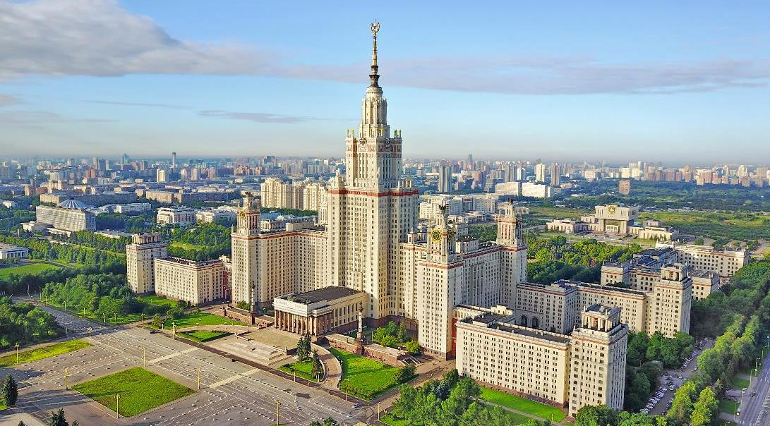
นำท่านเดินทางสู่จุดชมวิวเมืองที่สวยงามที่สุดในมอสโก สแปร์โรว์ ฮิลล์ (SPARROW HILLS) หรืออีกชื่อคือ เลนินฮิลส์ เนื่องจากเป็นทำเลที่มองเห็นทัศนียภาพของเมืองได้ชัดเจน และเป็นมุมที่เลนินชื่นชอบมากจึงเลือกจุดนี้เป็นที่ตั้งของบ้านพักส่วนตัว ปัจจุบันนอกจากจะเปิดรับนักท่องเที่ยวขึ้นมาชมวิวจุดเดียวกับเลนินในอดีตแล้ว ยังเป็นที่นิยมในการใช้เป็นมุมถ่ายภาพแต่งงานยอดนิยมของชาวรัสเซียอีกด้วย ใกล้กันนั้นท่านจะได้เห็น มหาวิทยาลัยมอสโก ที่นี่คือมหาวิทยาลัยที่ขึ้นชื่อ ที่ยิ่งใหญ่และเก่าแก่ที่สุดในรัสเซีย ก่อตั้งขึ้นในปี ค.ศ. 1755 ผู้ก่อตั้งคือ MIKHAIL LOMONOSOV และเป็นมหาวิทยาลัยที่มีอาคารเรียนที่สูงที่สุดในโลกด้วย
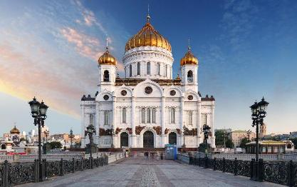
นำท่านชม มหาวิหารเซนต์ซาเวียร์ (บริเวณภายนอก) มหาวิหารคริสต์นิกายออร์โธดอกซ์ที่ใหญ่ที่สุดของรัสเซีย ตั้งตระหง่านริม แม่น้ำมอสควา ใจกลางกรุงมอสโก เป็นหนึ่งในแลนด์มาร์กที่โดดเด่นและสง่างามที่สุดของเมือง มหาวิหารแห่งนี้สร้างขึ้นเพื่อ รำลึกถึงชัยชนะของรัสเซียเหนือกองทัพนโปเลียนในปี ค.ศ. 1812 โดยเริ่มก่อสร้างในศตวรรษที่ 19 ต่อมาถูกทำลายในสมัยสหภาพโซเวียต และได้รับการ บูรณะสร้างขึ้นใหม่ในช่วงทศวรรษ 1990 หลังการล่มสลายของสหภาพโซเวียต เพื่อฟื้นฟูศรัทธาและอัตลักษณ์ทางวัฒนธรรมของรัสเซีย ภายนอกมหาวิหารโดดเด่นด้วย ผนังหินอ่อนสีขาว และ โดมสีทองขนาดใหญ่ ที่ส่องประกายอย่างสง่างาม มองเห็นได้จากระยะไกล สถาปัตยกรรมแบบรัสเซีย–ไบแซนไทน์สะท้อนความยิ่งใหญ่และความศักดิ์สิทธิ์ รายละเอียดประติมากรรมและลวดลายตกแต่งภายนอกแสดงถึงฝีมือช่างชั้นสูง

สมควรแก่เวลา... จากนั้นนำท่านเดินทางสู่สถานีรถไฟ เพื่อเดินทางไปยังเมือง เซนต์ปีเตอร์สเบิร์ก โดย รถไฟด่วน SAPSAN หรือ AURORA (ใช้เวลาเดินทางประมาณ 4-5 ชั่วโมง)
หมายเหตุ : ตารางเวลาเดินรถไฟ SAPSAN สามารถเปลี่ยนแปลงได้ตามความเหมาะสม ขึ้นอยู่กับรอบที่ทางบริษัทจัดหาได้ หรือ อันเนื่องจากเหตุการณ์ต่างๆที่เกิดขึ้นจากเหตุสุดวิสัย โดยมิต้องแจ้งให้ท่านทราบล่วงหน้า และหากตั๋ว SAPSAN เต็มหรือไม่สามารถหารอบเวลาได้ ทางบริษัทฯจะจัดหาเป็นการเดินทางแบบอื่นทดแทน เช่น บินภายใน หรือรถไฟตู้นอน หรือรถไฟ AURORA เป็นต้น (ทั้งนี้ หากท่านได้อัพเกรดเป็นการบินภายใน จะมีข้อจำกัดเรื่องน้ำหนักกระเป๋า สายการบินที่บินภายใน จะมีน้ำหนักกระเป๋าสำหรับโหลดท่านละ 1 ใบ ไม่เกิน 23 กก.)
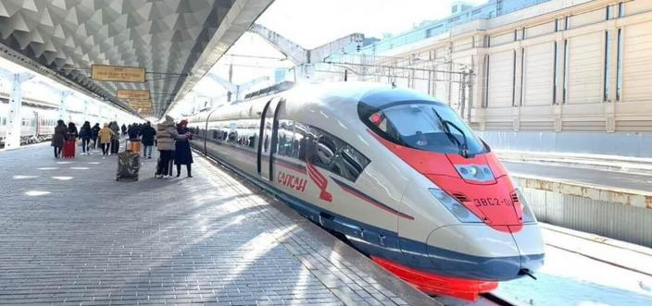
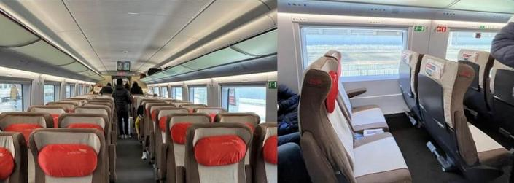

อิสระอาหารเย็น ระหว่างเดินทางบนรถไฟ ท่านสามารถเลือกซื้ออาหารทานได้
เช่น แซนวิช หรือ สเต๊ก และเครื่องดื่มต่างๆ ในขบวนรถไฟจะมีตู้เสบียงที่พร้อมให้บริการทุกท่าน

เดินทางถึง เซนต์ปีเตอร์สเบิร์ก มุ่งหน้าเข้าสู่เมืองหลวงเก่าและเมืองแห่งประวัติศาสตร์ของประเทศรัสเซียมีความงดงามเป็นที่กล่าวขานจนได้ชื่อว่า ราชินีแห่งยุโรปเหนือ เมืองใหญ่เมืองนี้ก่อตั้งขึ้นโดยพระเจ้าปีเตอร์มหาราชในปี 1703 และก็ทรงย้ายเมืองหลวงจากมอสโกมาที่นี่จนครองความเป็นเมืองหลวงอยู่นานกว่า 200 ปี

ที่พัก โรงแรมมาตรฐานรัสเซีย 3-4 ดาว หรือเทียบเท่า

DAY 3 โบสถ์หยดเลือด - *Optional ล่องเรือแม่น้ำเนวา - โบสถ์นิโคลัส - พระราชวังฤดูหนาว พิพิธภัณฑ์เฮอร์มิเทจ -
ช้อปปิ้งถนนเนฟสกี้ (B/L/-)
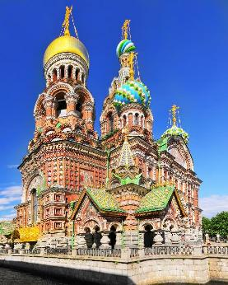
เช้า บริการอาหารเช้า ณ โรงแรมที่พัก

นำท่านชม โบสถ์หยดเลือด (บริเวณภายนอก) ซึ่งเป็นหนึ่งในจุดถ่ายภาพที่สวยงามที่สุดของนครเซนต์ปีเตอร์สเบิร์ก ตัวอาคารตั้งอยู่ริม คลองกริบอยีดอฟ (Griboedov Canal) โอบล้อมด้วยทางเดินและสะพานเล็ก ๆ ให้บรรยากาศโรแมนติกและคลาสสิก ภายนอกโบสถ์โดดเด่นด้วย สถาปัตยกรรมรัสเซียดั้งเดิม หลังคาโดมทรงหัวหอมหลากสีสัน ประดับด้วยลวดลายอีนาเมลและทองคำอย่างวิจิตร ผนังอาคารตกแต่งด้วยอิฐสีสันสดใส ลวดลายเรขาคณิต และงานประดับหินอ่อนอย่างประณีต สะท้อนถึงความรุ่งเรืองของศิลปะรัสเซียในปลายศตวรรษที่ 19 อิสระถ่ายภาพ เก็บความประทับใจกับฉากหลังของโดมหลากสีสันที่ตัดกับสายน้ำและอาคารสไตล์ยุโรปโดยรอบ
**Option ล่องเรือชมทัศนียภาพแม่น้ำเนวา ราคาประมาณ 3,500 รูเบิ้ล/ท่าน
ทั้งนี้ราคาอาจมีเปลี่ยนแปลง สำหรับท่านที่สนใจ สามารถสอบถามราคากับทางหัวหน้าทัวร์หน้างานอีกครั้ง
ล่องเรือชมทัศนียภาพแม่น้ำเนวา ได้รับการขนานนามว่า เวนิชแห่งยุโรปตะวันออก ซึ่งถือว่าเป็นแม่น้ำที่หล่อเลี้ยงนครเซ็นต์
ปีเตอร์สเบิร์กมานาน ไหลมาจากทะเลสาบ LAKE LAGOGA ไปที่อ่าวฟิลด์แลนด์ ส่วนเหนือของทะเลบอติก ทัศนียภาพสองข้างทางเป็นที่ตั้งของพระราชวังฤดูหนาว ป้อมปีเตอร์แอนด์ปอล เรือรบหลวงออโรร่า
ทางบริษัทขอสงวนสิทธิ์ในการซื้อ OPTIONAL TOUR ผ่านหัวหน้าทัวร์เท่านั้น ด้วยเหตุผลในเรื่องของราคาทัวร์ และด้านความปลอดภัยของตัวท่านเอง รวมถึงการจัดการบริหารเวลาของกรุ๊ปทัวร์ขอบพระคุณทุกท่านที่ให้ความร่วมมือ
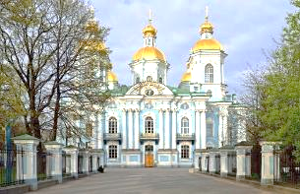
นำท่านชมภายนอก โบสถ์นิโคลัส (ST.NICHOLAS NAVAL CATHEDRAL) มหาวิหารการเดินเรือแห่งนักบุญนิโคลัสมีผนังสีน้ำเงินที่งดงามและตั้งอยู่ริมฝั่งคลองครูย์คอฟ มหาวิหารแห่งนี้ตั้งชื่อตามนักบุญนิโคลัสซึ่งเป็นนักบุญองค์อุปถัมภ์นักเดินเรือ และเป็นสถานที่อันเป็นที่เคารพนับถือโดยสถาบันทางศาสนาและนาวีของรัสเซีย จะสังเกตเห็นหอหลังคาโดมและหลังคาโดมสีทองอันโดดเด่นที่ประดับอยู่บนยอดของมหาวิหาร มหาวิหารมีรูปร่างแบบกางเขนสไตล์กรีก โดยมีการใช้เสาแบบคอรินเทียนที่ประดับไปด้วยระเบียงที่มีราวอันประณีต แม้ว่าจะมีขนาดไม่ใหญ่เท่ามหาวิหารที่ยิ่งใหญ่กว่าบางแห่งของเซนต์ปีเตอร์สเบิร์ก แต่มหาวิหารนักบุญนิโคลัสแห่งนี้ก็มีเสน่ห์ที่ปฏิเสธมิได้ (ไม่รวมค่าเข้าชมด้านในโบสถ์ประมาณ 100 รูเบิ้ล)

กลางวัน บริการอาหารกลางวัน ณ ภัตตาคาร

นำท่านเข้าชม พระราชวังฤดูหนาว อดีตพระราชวังประจำฤดูหนาวและที่ประทับหลักของราชวงศ์โรมานอฟ ซึ่งปกครองจักรวรรดิรัสเซียยาวนานกว่าสามศตวรรษ ตั้งอยู่ริมแม่น้ำเนวา ใจกลางนครเซนต์ปีเตอร์สเบิร์ก พระราชวังแห่งนี้ถือเป็นหนึ่งในสัญลักษณ์สำคัญทางประวัติศาสตร์และวัฒนธรรมของประเทศรัสเซีย พระราชวังโดดเด่นด้วย สถาปัตยกรรมแบบบาโรก อันหรูหราอลังการ ภายนอกอาคารตกแต่งด้วยโทนสีเขียว-ขาวอันเป็นเอกลักษณ์ ภายในประกอบด้วยห้องโถง ห้องบรรทม และห้องพิธีการจำนวนมาก ซึ่งล้วนประดับด้วยลวดลายปูนปั้น ทองคำ โคมไฟระย้า และงานศิลป์ชั้นสูง สะท้อนถึงความมั่งคั่งและอำนาจของราชสำนักรัสเซียในอดีต ปัจจุบันพระราชวังฤดูหนาวเป็นส่วนหนึ่งของ พิพิธภัณฑ์เฮอร์มิเทจ (The State Hermitage Museum) หนึ่งในพิพิธภัณฑ์ศิลปะที่ใหญ่และสำคัญที่สุดของโลก มีอาคารจัดแสดงหลายหลังเชื่อมต่อกัน ภายในรวบรวมผลงานศิลปะและโบราณวัตถุล้ำค่าจำนวนมหาศาล ครอบคลุมตั้งแต่ศิลปะยุคอียิปต์และกรีกโบราณ ศิลปะยุโรปยุคกลาง เรอเนซองส์ บารอก ไปจนถึงศิลปะสมัยใหม่ ไฮไลต์ที่ไม่ควรพลาด ได้แก่ ผลงานชิ้นเอกของศิลปินระดับโลก เช่น เลโอนาร์โด ดา วินชี, เร็มบรันด์, รูเบนส์, โมเนต์ และปิกัสโซ รวมถึงห้องจัดแสดงที่ยังคงสภาพเดิมของราชสำนัก อาทิ บันไดจอร์แดน (Jordan Staircase) และห้องบัลลังก์ ซึ่งสร้างความประทับใจแก่ผู้เข้าชมอย่างยิ่ง (ในกรณีที่พระราชวังปิด หรือมีเหตุสุดวิสัยที่ทำให้ไม่สามารถเข้าชมได้ ทางบริษัทฯ ขอปรับเปลี่ยนโปรแกรมให้ท่านตามความเหมาะสม โดยไม่ต้องแจ้งให้ทราบล่วงหน้า)
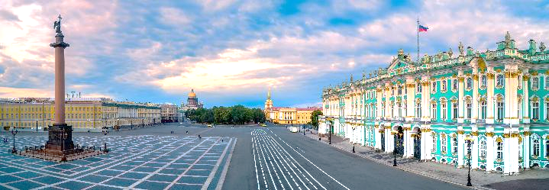

จากนั้นให้ท่านอิสระเดินเที่ยวชมและช้อปปิ้งที่ ถนนเนฟสกี้ (NEVSKY PROSPEKT) ถนนประวัติศาสตร์ศูนย์กลางแห่งเมืองเซนต์ปีเตอร์สเบิร์ก มีความยาว ประมาณ 4.5 กิโลเมตร มีสถาปัตยกรรมที่โดดเด่นตั้งแต่สมัยศตวรรษที่ 18-20 ที่เรียงรายอยู่ริมสองข้างทาง เป็นจุดศูนย์รวมทั้งย่านการการค้า ย่านที่อยู่อาศัย พระราชวัง โรงละคร ร้านค้า โรงแรม และสถานที่ท่องเที่ยวที่สำคัญมากมาย ถนนเนฟสกี้ สร้างในปี ค.ศ. 1710 สมัยของพระเจ้าปีเตอร์มหาราช ด้วยฝีมือของสถาปนิก ALEXANDRE JEAN BAPTISTE LE BLOND เต็มในปี ค.ศ. 1738 เรียกว่า NEVSKAYA PERSPECTIVE ถนนเส้นนี้เริ่มจากถนนหน้ากระทรวงทหารเรือ (ADMIRALTY) บริเวณพระราชวังฤดูหนาว ติดกับแม่น้ำเนว่า มีการต่อเติมจนแล้วเสร็จในปี พ.ศ. 1760 เป็นถนนเส้นหลักของเมือง และในปี ค.ศ. 1783 เปลี่ยนชื่อเป็น NEVSKY PROSPERKT ที่ใช้มาถึงปัจจุบัน
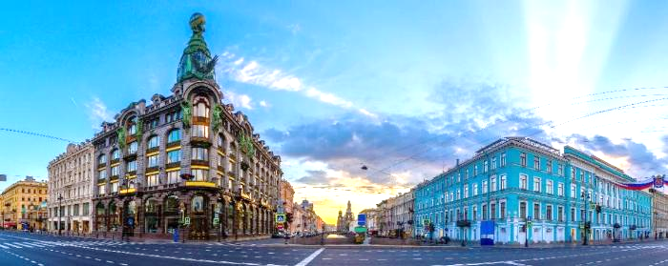

เพื่อให้ท่านได้เพลิดเพลินในการเดินเล่นอย่างเต็มอิ่มจุใจ อิสระอาหารเย็นตามอัธยาศัย
ที่พัก โรงแรมมาตรฐานรัสเซีย 3-4 ดาว หรือเทียบเท่า

DAY 4 พระราชวังฤดูร้อน ปีเตอร์ฮอฟ - มหาวิหารเซนต์ไอแซค - ถ่ายภาพริมแม่น้ำเนวา - Outlet Shopping Mall
(B/L/-)
เช้า บริการอาหารเช้า ณ โรงแรมที่พัก

นำท่านเดินทางสู่ พระราชวังปีเตอร์ฮอฟ พระราชวังฤดูร้อนอันยิ่งใหญ่ของจักรพรรดิรัสเซีย ตั้งอยู่ริมอ่าวฟินแลนด์ เมืองเซนต์ปีเตอร์สเบิร์ก ได้รับการยกย่องให้เป็นหนึ่งในพระราชวังที่งดงามที่สุดของยุโรป และได้รับสมญานามว่า “แวร์ซายแห่งรัสเซีย” สร้างขึ้นในสมัยพระเจ้าปีเตอร์มหาราช เพื่อเป็นสัญลักษณ์แห่งอำนาจ ความมั่งคั่ง และความรุ่งเรืองของจักรวรรดิรัสเซีย พระราชวังโดดเด่นด้วย สถาปัตยกรรมแบบบาโรก ที่หรูหรา อลังการ ประกอบด้วยพระราชวังใหญ่ (Grand Palace) ตั้งตระหง่านอยู่บนเนินสูง มองลงสู่สวนด้านล่างและทะเลบอลติก รายล้อมด้วย สวนสไตล์ฝรั่งเศส ที่จัดวางอย่างสมมาตร ประณีต และงดงามในทุกฤดูกาล ไฮไลต์สำคัญของปีเตอร์ฮอฟคือ ระบบน้ำพุและน้ำตกมากกว่า 150 แห่ง ซึ่งทำงานด้วยแรงดันธรรมชาติจากระดับความสูง โดยไม่ใช้เครื่องสูบน้ำ หนึ่งในจุดเด่นที่สุดคือ น้ำพุแซมซัน (Samson Fountain) รูปปั้นแซมซันกำลังแยกปากสิงโต สื่อถึงชัยชนะของรัสเซียเหนือสวีเดน น้ำพุแห่งนี้ตั้งอยู่ใจกลางสวน สร้างความตื่นตาตื่นใจแก่ผู้มาเยือน
นอกจากนี้ยังมี คลองใหญ่ (Grand Canal) ที่ทอดยาวจากพระราชวังสู่ทะเล เชื่อมโยงภูมิทัศน์ระหว่างพระราชวัง สวน และผืนน้ำเข้าด้วยกันอย่างกลมกลืน ระหว่างการเดินชม ท่านจะได้สัมผัสบรรยากาศอันสง่างามของราชสำนักรัสเซียในอดีต อิสระถ่ายภาพ เก็บความประทับใจตามจุดไฮไลต์ต่าง ๆ ภายในบริเวณสวนพระราชวัง
(ราคาทัวร์ไม่รวมค่าเข้าชมภายใน ท่านละประมาณ 6,000 รูเบิ้ล หากท่านใดสนใจโปรดสอบถามราคากับหัวหน้าทัวร์อีกครั้ง) (และในกรณีที่พระราชวังปิด หรือมีเหตุสุดวิสัยที่ทำให้ไม่สามารถเข้าชมได้ ทางบริษัทฯ ขอปรับเปลี่ยนโปรแกรมให้ท่านตามความเหมาะสม โดยไม่ต้องแจ้งให้ทราบล่วงหน้า)
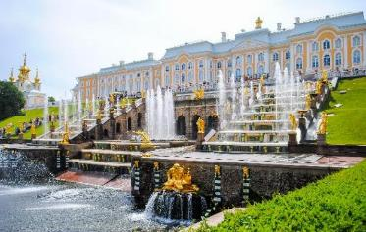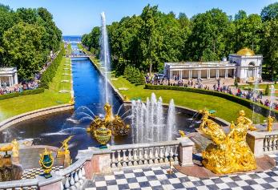

กลางวัน บริการอาหารกลางวัน ณ ภัตตาคาร

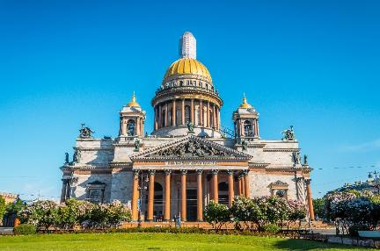
จากนั้นนำท่านถ่ายภาพบริเวณ มหาวิหารเซนต์ไอแซค มหาวิหารโดมที่มีขนาดใหญ่เป็นอันดับ 4 ของโลก สวยงามน่าชมไปทั้งหลัง แต่เดิมเคยเป็นโบสถ์ไม้เก่าหลังเล็ก พอเปลี่ยนเป็นมหาวิหารหลังใหญ่ความอลังการก็ปรากฏขึ้นด้วยอาคารหลังใหญ่ที่มีเสาหินแกรนิตชิ้นใหญ่จำนวน 48 ต้น แต่ละต้นมีความสูงเกิน 20 เมตร น้ำหนัก 114 ตัน ส่วนของยอดโดมที่เห็นเป็นสีทองนั้นทำด้วยทองคำแผ่นหนักประมาณ 100 กิโลกรัม สวยงามยิ่งใหญ่ที่สุด

นำท่านแวะถ่ายภาพริมแม่น้ำเนวา ROSTRAL COLUMNS เสาหินสีแดงสองต้น สูง 32 เมตร สถาปัตยกรรมโรมันแบบโบราณด้านบนมีกระโจมไฟ สมัยก่อนใช้เป็นประภาคารไฟสาหรับการเดินเรือตั้งอยู่บนเกาะวาซิลเยฟสกี้ฝั่งแม่น้าเนวา
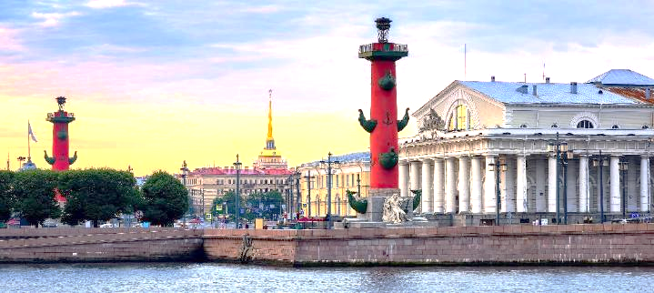

นำท่านช้อปปิ้ง Outlet Shopping Mall เป็นแหล่งรวมสินค้าแบรนด์เนมระดับโลกที่คัดสรรมาเป็นพิเศษ ทั้งเสื้อผ้าแฟชั่น รองเท้า กระเป๋า เครื่องประดับ และของใช้ไลฟ์สไตล์จากยุโรปในราคาสุดคุ้ม พร้อมส่วนลดตลอดทั้งปี เหมาะสำหรับนักช้อปทุกเพศทุกวัย ให้ท่านอิสระช้อปปิ้งตามอัธยาศัย จนถึงเวลานัดหมาย

เพื่อให้ท่านได้เพลิดเพลินในการเดินเล่น อิสระอาหารเย็นตามอัธยาศัย
ที่พัก โรงแรมมาตรฐานรัสเซีย 3-4 ดาว หรือเทียบเท่า

DAY 5 นั่งรถไฟความเร็วสูง SAPSAN สู่ มอสโก - จัตุรัสแดง - มหาวิหารเซนต์บาซิล - ห้างกุม - *Optional ชมการแสดง Russian Circus (B/L/-)
เช้า บริการอาหารเช้า SET BOX

นำท่านเดินทางสู่สถานีรถไฟ เพื่อนำท่านนั่งรถไฟด่วน SAPSAN หรือ AURORA กลับสู่เมือง มอสโก เมืองหลวง และเมืองที่มีขนาดใหญ่ที่สุดของประเทสรัสเซีย ตั้งอยู่ริมแม่น้ำมอสควาในพื้นที่ทางตอนกลางของรัสเซีย ทั้งยังเป็นศูนย์กลางทางวัฒนธรรมของประเทศอีกด้วย (ใช้เวลาเดินทางประมาณ 4-5 ชั่วโมง)
หมายเหตุ : ตารางเวลาเดินรถไฟ SAPSAN สามารถเปลี่ยนแปลงได้ตามความเหมาะสม ขึ้นอยู่กับรอบที่ทางบริษัทจัดหาได้ หรือ อันเนื่องจากเหตุการณ์ต่างๆที่เกิดขึ้นจากเหตุสุดวิสัย โดยมิต้องแจ้งให้ท่านทราบล่วงหน้า และหากตั๋ว SAPSAN เต็มหรือไม่สามารถหารอบเวลาได้ ทางบริษัทฯจะจัดหาเป็นการเดินทางแบบอื่นทดแทน เช่น บินภายใน หรือรถไฟตู้นอน หรือรถไฟ AURORA เป็นต้น (ทั้งนี้ หากท่านได้อัพเกรดเป็นการบินภายใน จะมีข้อจำกัดเรื่องน้ำหนักกระเป๋า สายการบินที่บินภายใน จะมีน้ำหนักกระเป๋าสำหรับโหลดท่านละ 1 ใบ ไม่เกิน 23 กก.)
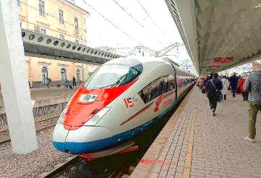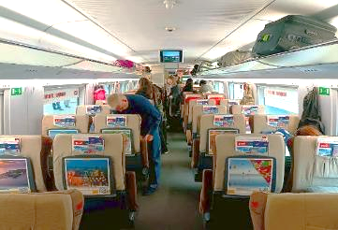
ระหว่างเดินทางบนรถไฟ ท่านสามารถเลือกซื้ออาหารทานได้
เช่น แซนวิช หรือ สเต๊ก และเครื่องดื่มต่างๆ ในขบวนรถไฟจะมีตู้เสบียงที่พร้อมให้บริการทุกท่าน

เดินทางถึง กรุงมอสโก มอสโกถูกสร้างขึ้นบนเนินเขาริมแม่น้ำมอสควา (Moskva) โดยเจ้าชายยูริ โดลการูคิน ผู้ทรงเป็นต้นตระกูลแห่งราชวงศ์รัสเซีย มีการสร้างป้อมปราการขึ้นมากมาย และได้กลายเป็นจุดกำเนิดของเครมลิน อันยิ่งใหญ่ แม้จะมีปราการแข็งแกร่ง แต่อาณาจักรรัสเซียก็ยังถูกบุกยึดเข้าครอบโดยกิงทัพมองโกเลียของเจงกีสข่าน จนกระทั่งในรัชสมัยของพระเจ้าอีวานที่ 3 จึงได้ปลดปล่อยรัสเซียเป็นอิสรภาพได้สำเร็จ พร้อมทั้งสถาปนากรุงมอสโควเป็นเมืองหลวง

กลางวัน บริการอาหารกลางวัน ณ ภัตตาคาร

นำท่านสู่ จัตุรัสแดง ใจกลางกรุงมอสโก ศูนย์กลางทางประวัติศาสตร์และสัญลักษณ์สำคัญที่สุดของประเทศรัสเซีย ได้รับการขึ้นทะเบียนเป็น มรดกโลกโดยองค์การยูเนสโก พื้นที่จัตุรัสปูด้วยหินคอบเบิลขนาดใหญ่ สร้างบรรยากาศขรึมขลังและยิ่งใหญ่ สะท้อนความสำคัญของสถานที่แห่งนี้ในหน้าประวัติศาสตร์รัสเซียมาอย่างยาวนาน คำว่า “Red” ในชื่อจัตุรัส ไม่ได้มีความหมายถึงสีแดงเพียงอย่างเดียว แต่มีรากศัพท์จากภาษารัสเซียโบราณที่หมายถึง “ความงดงาม” แสดงให้เห็นถึงคุณค่าทางวัฒนธรรมและความยิ่งใหญ่ของพื้นที่แห่งนี้ รอบจัตุรัสรายล้อมด้วยสถาปัตยกรรมสำคัญระดับประเทศ อาทิ มหาวิหารเซนต์บาซิล (St. Basil’s Cathedral) ที่โดดเด่นด้วยโดมทรงหัวหอมหลากสีสัน อันเป็นภาพจำของรัสเซีย พระราชวังเครมลิน ศูนย์กลางอำนาจทางการเมือง รวมถึง หอนาฬิกาซาวิเออร์ (Spasskaya Tower) หนึ่งในหอคอยที่มีชื่อเสียงที่สุดของเครมลิน ซึ่งมีนาฬิกาประจำชาติของรัสเซีย เสียงระฆังถูกใช้ในพิธีสำคัญ โดยเฉพาะการนับถอยหลังเข้าสู่วันปีใหม่ ภาพของหอคอยที่ประดับดาวสีแดงด้านบน ถือเป็นสัญลักษณ์ที่เป็นที่จดจำทั่วโลก
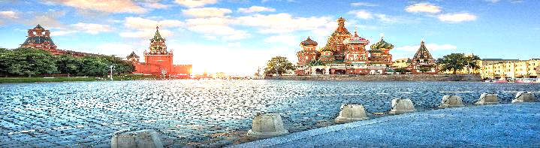

นอกจากนี้ยังมี สุสานเลนิน สถานที่เก็บร่างผู้นำการปฏิวัติรัสเซีย และ ห้างสรรพสินค้ากุม (GUM Department Store) อาคารคลาสสิกขนาดใหญ่ที่ยังคงความงดงามทางสถาปัตยกรรม จัตุรัสแดงยังเป็นเวทีของเหตุการณ์สำคัญระดับชาติ ไม่ว่าจะเป็นขบวนพาเหรดทางทหาร พิธีเฉลิมฉลองวันสำคัญ เทศกาลดนตรี และงานรื่นเริงตามฤดูกาล บรรยากาศโดยรอบเปลี่ยนแปลงไปตามช่วงเวลา ทั้งกลางวันและยามค่ำคืน อิสระเดินเล่น พักผ่อน และถ่ายภาพ เก็บความประทับใจกับแลนด์มาร์กระดับโลก
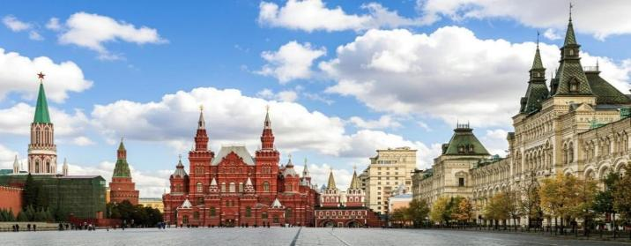
เพื่อให้ท่านได้เพลิดเพลินในการเดินเล่น อิสระอาหารเย็นตามอัธยาศัย

**Option ชมการแสดง (RUSSIAN CIRCUS) ราคาท่านละประมาณ 5,000 รูเบิ้ล/ท่าน
ทั้งนี้ราคาอาจมีเปลี่ยนแปลง สำหรับท่านที่สนใจ สามารถสอบถามราคากับทางหัวหน้าทัวร์หน้างานอีกครั้ง
RUSSIAN CIRCUS เป็นการแสดงขึ้นชื่อของรัสเซียที่ผสมผสานระหว่างการแสดงของคนและสัตว์ต่างๆ มีทั้งโชว์กายกรรม
การแสดงผาดโผนจากนักแสดงมืออาชีพ ที่ทั้งสนุกและตื่นตาตื่นใจ เป็นโชว์ที่พลาดไม่ได้เมื่อมาเยือนรัสเซีย
ทางบริษัทขอสงวนสิทธิ์ในการซื้อ OPTIONAL TOUR ผ่านหัวหน้าทัวร์เท่านั้น ด้วยเหตุผลในเรื่องของราคาทัวร์ และด้านความปลอดภัยของตัวท่านเอง รวมถึงการจัดการบริหารเวลาของกรุ๊ปทัวร์ขอบพระคุณทุกท่านที่ให้ความร่วมมือ
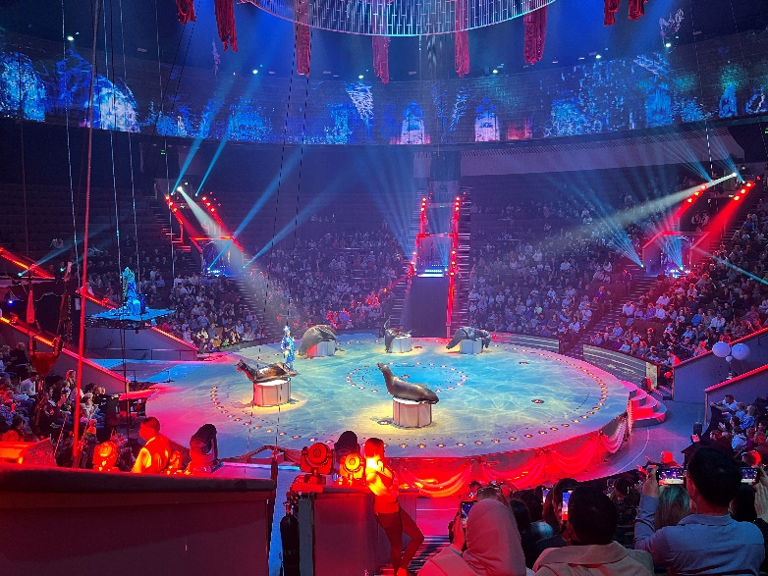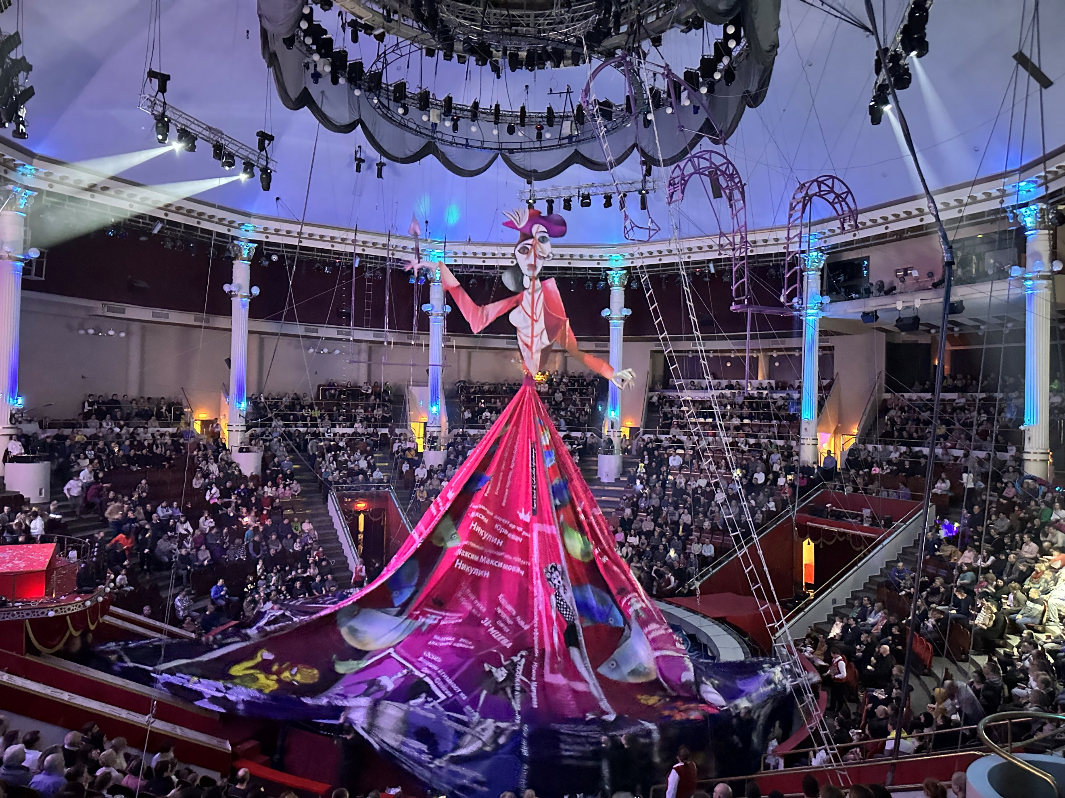

ที่พัก โรงแรมมาตรฐานรัสเซีย 3-4 ดาว หรือเทียบเท่า

DAY 6 ตลาดอิสมายลอฟสกี้ - รถไฟใต้ดินกรุงมอสโก - พระราชวังเครมลิน - ถนนอารบัท - *Optional ล่องเรือชมทัศนียภาพแม่น้ำมอสควา (B/L/-)
เช้า บริการอาหารเช้า ณ โรงแรมที่พัก

นำท่านเดินเที่ยวชม ตลาดอิสมายลอฟสกี้ (IZMAILOVO MARKET) ซึ่งเป็นตลาดหนึ่งในมอสโกที่พ่อค้าแม่ค้าพูดภาษาไทยได้ สินค้าส่วนใหญ่ในตลาดอิสมายลอฟสกี้จะเป็นแนวพื้นเมืองท้องถิ่น มีเสื้อผ้า เครื่องกันหนาว กระเป๋า หมวก และสินค้าที่ระลึกสุดฮิตอย่าง ตุ๊กตาแม่ลูกดก หรือ มาทอสก้า เอกลักษณ์ของรัสเซีย
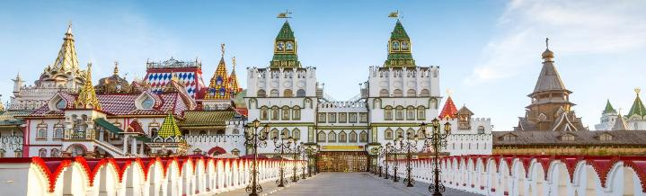
รถไฟใต้ดินของมอสโกคือสัญลักษณ์แทนความรุ่งเรืองของสหภาพโซเวียตที่ในยุคนั้นเร่งพัฒนาสาธารณูปโภคและขนส่งให้ก้าวล้ำกว่าอเมริกา สถานีรถไฟใต้ดินที่นี่จะลึกมากและตกแต่งดุจท้องพระโรง นำท่านเดินทางสู่ สถานีรถไฟใต้ดินแห่งมอสโก (MOSCOW METRO) แม้จะเหมือนไม่ใช่สถานที่ท่องเที่ยว แต่เมื่อมาก็ต้องมาชมดวามงามของสถานีรถไฟสวย ๆ และลองนั่งดูซักครั้ง แต่ก่อนเคยเป็นสถานที่หลบภัยจากกองกำลังทหารนาซีในช่วงสงครามครั้งที่ 2 หากนับรวมความยาวของเส้นทางเดินรถไฟใต้ดินทั่วมอสโกจะมีความยาวถึง 260 กิโลเมตร และที่ สถานีคอมซโมลสกายา (KOMSOMOLSKAYA) โดดเด่นด้วยการตกแต่งในสไตล์บารอก มีภาพโมเสกสวยๆ ประดับประดาไว้ทั่วทั้งสถานี พร้อมขอบเพดานอาคารโค้งสวยงามที่อลังการยิ่งใหญ่ด้วยชานเดอเลียร์เรียงตลอดความยาวของทางเดินภายในสถานี มีเสาหินอ่อน งานจิตรกรรมเลอค่าแฝงไว้ในทุกซอกทุกมุม
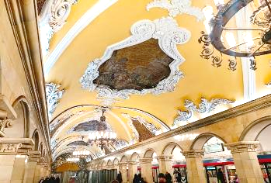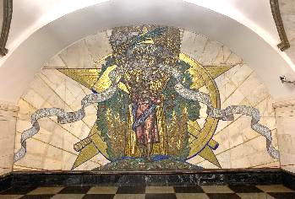

กลางวัน บริการอาหารกลางวัน ณ ภัตตาคาร

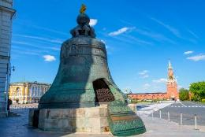
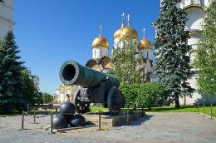
นำท่านเข้าสู่ พระราชวังเครมลิน (KREMLIN PALACE) สถานที่ท่องเที่ยวที่ได้ชื่อว่าเป็นสัญลักษณ์และเป็นหน้าเป็นตาของรัสเซียมายาวนาน สร้างขึ้นในรัชสมัยของพระเจ้าอีวานที่ 3 พระราชวังเครมลินเป็นแหล่งสถาปัตยกรรมที่สวยงามและยืนอายุมายาวนานกว่า 850 ปี มีบทบาทในหลายยุคของรัสเซีย ภายในพระราชวังนอกเหนือจากจำนวนห้องใช้สอยถึง 700 ห้อง หอคอย 18 จุดและป้อมปราการที่มีความยาวประมาณ 2,235 เมตรสำหรับสังเกตการณ์ ภายหลังปรับเปลี่ยนให้เป็นที่ทำการของรัฐบาล และส่วนหนึ่งเปิดเป็นสถานที่ท่องเที่ยวให้คนทั่วไปเข้าชมได้ บริเวณด้านนอกมี ปืนใหญ่พระเจ้าซาร์ ปืนใหญ่ที่ได้รับการ บันทึกลงกินเนสบุ๊คว่ามีปากกระบอกใหญ่ที่สุดในโลก ซึ่งสร้างขึ้นในปี 1586 เพื่อข่มขวัญศัตรูและเพื่อให้เป็นปืนใหญ่ที่ใหญ่ที่สุดในโลกสมชื่อ ด้านนอกมีเส้นผ่านศูนย์กลาง 120 เซนติเมตร ตัวปืนยาว 5.34 เมตร มีน้ำหนักรวมถึง 40 ตัน ถัดจากปืนใหญ่พระเจ้าซาร์แล้ว ท่านจะได้พบกับระฆังที่ใหญ่ที่สุดในโลกชื่อว่า ระฆังพระเจ้าซาร์ ระฆังใบนี้จึงถูกสร้างให้มีขนาดใหญ่มาก น้ำหนักรวมมากถึง 200 ตัน แต่ที่เห็นมุมหนึ่งมีชิ้นส่วนของระฆังแตกออกมา ซึ่งก็มีน้ำหนักมากถึง 11.5 ตัน ภายในบริเวณพระราชวังเครมลินเราจะได้เห็น โบสถ์อัสสัมชัญ (ASSUMPTION CATHEDRAL) โบสถ์เก่าแก่และศักดิ์สิทธิ์ ด้วยการเป็นสถานที่จัดพิธีราชาภิเษกของกษัตริย์ของรัสเซียทุกพระองค์ ตัวอาคารโบสถ์มี 5 ชั้น ตกแต่งสวยงามทั้งด้านนอกและด้านใน (ในกรณีที่พระราชวังปิด หรือมีเหตุสุดวิสัยที่ทำให้ไม่สามารถเข้าชมได้ ทางบริษัทฯ ขอปรับเปลี่ยนโปรแกรมให้ท่านตามความเหมาะสม โดยไม่ต้องแจ้งให้ทราบล่วงหน้า)

นำท่านเดินเล่นบน ถนนอารบัท ถนนคนเดินสายประวัติศาสตร์ที่เก่าแก่และมีชื่อเสียงที่สุดแห่งหนึ่งของกรุงมอสโก มีความยาวประมาณ 1 กิโลเมตร เชื่อมต่อย่านเมืองเก่ากับย่านการค้า บรรยากาศคึกคัก มีชีวิตชีวา และเต็มไปด้วยเสน่ห์แบบรัสเซีย ถนนสายนี้มีประวัติยาวนานหลายร้อยปี เคยเป็นย่านที่อยู่อาศัยของชนชั้นสูง ศิลปิน นักเขียน และปัญญาชนชื่อดังของรัสเซีย เช่น อเล็กซานเดอร์ พุชกิน ทำให้ถนนอารบัทกลายเป็นแหล่งรวมวัฒนธรรมและศิลปะที่สำคัญ อาคารสองข้างทางยังคงรักษาสถาปัตยกรรมเก่าแก่สไตล์ยุโรป ร้านของที่ระลึก ร้านขายงานหัตถศิลป์ ภาพวาด ภาพเหมือน และสินค้าพื้นเมือง รวมถึงร้านอาหารและคาเฟ่ที่ตกแต่งอย่างมีเอกลักษณ์ นอกจากนี้ยังมี ศิลปินเปิดหมวก และการแสดงดนตรีสดตลอดแนวถนน สร้างบรรยากาศผ่อนคลายและเป็นกันเอง อิสระถ่ายภาพ เก็บความประทับใจกับบรรยากาศเมืองในมุมสบาย ๆ
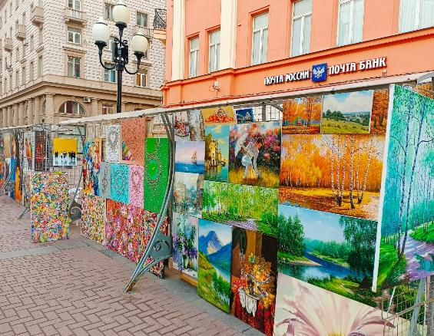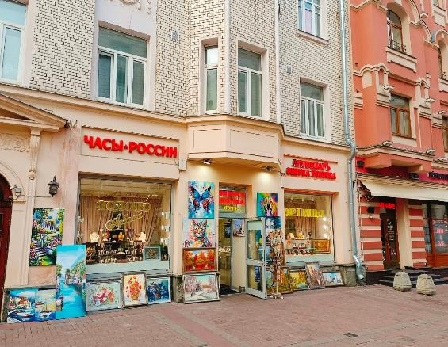

เพื่อให้ท่านได้เพลิดเพลินในการเดินเล่นอย่างเต็มอิ่มจุใจ อิสระอาหารเย็นตามอัธยาศัย

**Option ล่องเรือชมทัศนียภาพแม่น้ำมอสควา ราคา 5,000 รูเบิ้ล/ท่าน
ทั้งนี้ราคาอาจมีเปลี่ยนแปลง สำหรับท่านที่สนใจ สามารถสอบถามราคากับทางหัวหน้าทัวร์หน้างานอีกครั้ง
ทางบริษัทขอสงวนสิทธิ์ในการซื้อ OPTIONAL TOUR ผ่านหัวหน้าทัวร์เท่านั้น ด้วยเหตุผลในเรื่องของราคาทัวร์ และด้านความปลอดภัยของตัวท่านเอง รวมถึงการจัดการบริหารเวลาของกรุ๊ปทัวร์ขอบพระคุณทุกท่านที่ให้ความร่วมมือ

ที่พัก โรงแรมมาตรฐานรัสเซีย 3-4 ดาว หรือเทียบเท่า

DAY 7 สนามบินเชเรเมเตียโว - สนามบินเตหะราน (B/-/-)
เช้า บริการอาหารเช้า ณ ห้องอาหารของโรงแรม

ได้เวลาอันสมควรนำท่านเดินทางไปยัง สนามบินเชเรเมเตียโว

11.10 น. ออกเดินทางสู่ สนามบินเตหะราน ประเทศอิหร่าน โดย สายการบินมาฮานแอร์ (W5) เที่ยวบินที่ W5099 (บริการอาหารและเครื่องดื่มบนเครื่อง) (ใช้เวลาบินประมาณ 4 ชั่วโมง)
15.40 น. เดินทางถึง สนามบินเตหะราน นำท่านแวะพักเปลี่ยนเครื่อง เพื่อเดินทางสู่ประเทศไทย
21.40 น. ออกเดินทางสู่ สนามบินสุวรรณภูมิ ประเทศไทย โดย สายการบิน สายการบินมาฮานแอร์ (W5) เที่ยวบินที่ W5051 (บริการอาหารและเครื่องดื่มบนเครื่อง) (ใช้เวลาบินประมาณ 7.10 ชั่วโมง)

DAY 8 สนามบินสุวรรณภูมิ
07.50 น. เดินทางถึง สนามบินสุวรรณภูมิ โดยสวัสดิภาพและความประทับใจ



เที่ยวบิน/ที่นั่งบนเครื่องบิน (สายการบินเป็นผู้กำหนด)
โรงแรม เมนูอาหาร และโปรแกรมการเดินทางอาจมีการสลับสับเปลี่ยน หรือเปลี่ยนแปลงได้ตามความเหมาะสม
โดยมิต้องแจ้งให้ทราบล่วงหน้า อันเนื่องมาจากเหตุการณ์ต่างๆ ที่อาจเกิดขึ้นจากเหตุสุดวิสัย
เช่น เหตุการณ์ทางธรรมชาติ การเมือง สภาพอากาศไม่เอื้ออำนวย รวมไปถึงสถานะห้องพักของแต่ละโรงแรม
ทั้งนี้ทางบริษัทจะคำนึงถึงความปลอดภัยและผลประโยชน์ของผู้เดินทางเป็นสำคัญ
โดยมีตัวแทนบริษัท (มัคคุเทศก์,หัวหน้าทัวร์,คนขับรถของแต่ละสถานที่) เป็นผู้บริหารเวลาปรับเปลี่ยนตามความเหมาะสม

**หมายเหตุ** หากลูกค้าต้องจองตั๋วเครื่องบินภายในประเทศ รถโดยสารภายในประเทศ หรือรถไฟ
จะต้องออกตั๋วภายในประเทศก่อนเดินทางภายใน 20 วันเท่านั้น แม้กรุ๊ปจะคอนเฟิร์มเดินทางแล้วก็ตาม
เพื่อไม่ให้เกิดความเสียหายแก่ท่านเอง
เนื่องด้วยทางสายการบินไม่สามารถรับผิดชอบได้ กรณีสายการบินมีการเปลี่ยนแปลงหรือยกเลิก
กรุณาแจ้งและสอบถามกับเจ้าหน้าที่ของบริษัททราบก่อนจองทุกครั้ง
ไม่เช่นนั้นบริษัทจะไม่รับผิดชอบทุกกรณีหากมีการเปลี่ยนแปลงใดๆ

เงื่อนไขการจอง
1. การชำระค่าบริการ
- กรุณาชำระค่ามัดจำทัวร์ท่านละ 25,000 บาท ภายใน 2 วัน หลังจากที่นั่งได้รับการคอนเฟิร์ม (พร้อมส่งหน้าพาสปอร์ต) หากไม่ชำระเงินตามที่บริษัทกำหนด ขออนุญาตตัดที่นั่งเพื่อให้ลูกค้าท่านอื่นที่รอที่นั่งอยู่โดยอัตโนมัติ
**สำคัญ** สำเนาหน้าพาสปอร์ตผู้เดินทาง (จะต้องมีอายุเหลือมากกว่า 6 เดือน นับจากวันเดินทางกลับ) **กรุณาตรวจสอบก่อนส่งให้บริษัท ทางบริษัทจะไม่รับผิดชอบกรณีพาสปอร์ตหมดอายุ**
- กรุณาชำระค่าทัวร์ส่วนที่เหลือ ก่อนเดินทางอย่างน้อย 35 วัน หากท่านไม่ชำระเงินหรือไม่ชำระเงินตามกำหนดให้ถือว่าท่านสละสิทธิในการเดินทางนั้นๆ
2. หากลูกค้าต้องจองตั๋วเครื่องบินภายในประเทศ รถโดยสารภายในประเทศ หรือรถไฟ กรุณาแจ้งและสอบถามกับเจ้าหน้าที่ของบริษัททราบก่อนจองทุกครั้ง ไม่เช่นนั้นบริษัทจะไม่รับผิดชอบทุกกรณีหากมีการเปลี่ยนแปลงใดๆ

อัตราค่าบริการนี้รวม
ค่าตั๋วเครื่องบิน ไป-กลับ ชั้นประหยัด พร้อมคณะ รวมค่าภาษีสนามบิน และค่าภาษีน้ำมัน
ค่าน้ำหนักกระเป๋าสัมภาระท่านละ ไม่เกิน 30 กิโลกรัม 1ชิ้น และถือขึ้นเครื่องไม่เกิน 7 กิโลกรัม
ค่ารถนำเที่ยวตามเส้นทางที่ระบุไว้ในโปรแกรมทัวร์ พร้อมคนขับรถ
โรงแรมที่พักตามระบุในรายการ หรือ เทียบเท่าในระดับเดียวกัน (ห้องละ 2 ท่าน)
ค่าอาหารและค่าเข้าชม ตามที่ระบุในรายการ
ค่าประกันอุบัติเหตุระหว่างเดินทาง วงเงินท่านละ 1,000,000 บาท (เงื่อนไขตามกรมธรรม์)

อัตราค่าบริการนี้ ไม่ รวม
- ค่าภาษีมูลค่าเพิ่ม 7% และภาษีหัก ณ ที่จ่าย 3%
- ค่าวีซ่า กรณีสถานทูตมีการประกาศเก็บค่าวีซ่า
- ค่าธรรมเนียมน้ำมัน และภาษีสนามบิน ในกรณีที่สายการบินมีการปรับขึ้น
- ค่าใช้จ่ายส่วนตัวนอกเหนือจากรายการที่ระบุ เช่น ค่าทำหนังสือเดินทาง , ค่าโทรศัพท์ , ค่าอินเตอร์เน็ต , ค่าซักรีด , มินิบาร์ในห้องพัก , ค่ากระเป๋าเดินทางหากเกิดการชำรุดหรือของมีค่าที่สูญหายในระหว่างการเดินทาง , ค่ารักษาพยาบาล กรณีเกิดการเจ็บป่วยจากโรคประจำตัว รวมถึงค่าอาหารพิเศษนอกเหนือจากที่ทางทัวร์กำหนด หรือการรีเควสอาหารพิเศษต่างๆ เช่น อาหารเจ อาหารมังสวิรัติ อาหารอิสลาม อาหารทะเล เป็นต้น
- ค่าน้ำหนักกระเป๋าส่วนเกินจากที่ทางสายการบินกำหนด
- ค่าจ้างของมัคคุเทศก์ท้องถิ่น และคนขับรถ ท่านละ 3,500 บาท *ชำระที่สนามบิน ณ วันเดินทาง*
- ค่าทิปหัวหน้าทัวร์ (ตามมาตรฐานการให้ทิปวันละ 100 บาท/ท่าน/วัน)
**ขึ้นอยู่กับความพึงพอใจของท่าน ในการบริการของหัวหน้าทัวร์**
ค่าพนักงานยกกระเป๋า ณ โรงแรมที่พัก (ทางบริษัทฯ ไม่ได้จัดให้แก่ท่านเนื่องจากป้องกันการสูญหายจากมิจฉาชีพที่แฝงตัวเข้ามาในโรงแรมที่พักและเพื่อความสะดวกรวดเร็วในการเข้าห้องพักสำหรับทุกท่าน)
ค่าตรวจ RT-PCR TEST (ถ้ามี)

เงื่อนไขโรงแรมที่พัก
- ห้องพักโดยปกติจะสามารถพักได้ห้องละ 2 ท่าน
- กรณีลูกค้าต้องการเข้าพัก 3 ท่าน อาจจะได้เป็น 1 เตียงใหญ่ และ 1 เตียงเสริมแบบพับ หรือ SOFA BED แต่หากในวันที่เข้าพักโรงแรมนั้นไม่มีห้องสำหรับ 3 ท่าน จำเป็นต้องแยกห้องพัก เป็น... พัก 2 ท่าน 1 ห้อง และ พักเดี่ยว 1 ห้อง ไม่ว่ากรณีใดใด ผู้เข้าพักจะต้องชำระค่าห้องพักเดี่ยวเพิ่ม (ซึ่งจะทราบก่อนเดินทางประมาณ 3-5 วัน)
- สำหรับห้องพักเดี่ยว (พักท่านเดียว) ห้องอาจมีขนาดเล็ก และไม่สามารถระบุประเภทของเตียงได้ ขึ้นอยู่กับทางโรงแรมเป็นจัด
- โรงแรมที่พักส่วนใหญ่ จะไม่มีเครื่องปรับอากาศ หรือแอร์ เนื่องจากสภาพภูมิอากาศจะหนาวเย็นเกือบทั้งปี
- โรงแรมที่พักส่วนใหญ่ ห้องพักจะมีขนาดเล็กกะทัดรัด ไม่มีอ่างอาบน้ำ ขึ้นอยู่กับการออกแบบของโรงแรมนั้นๆ แต่ละห้องอาจมีขนาดและการตกแต่งในลักษณะที่แตกต่างกัน
- โรงแรมจะมีการวางผังห้องพักแต่ละประเภทแตกต่างกัน จึงทำให้ห้องพักแต่ละประเภทนั้นไม่ได้อยู่ติดกันหรืออยู่คนละชั้น หากลูกค้าต้องการห้องติดกัน อาจจะไม่ได้ในรูปแบบห้องพักที่ท่านต้องการ
- กรณีห้องพัก ตามในเมืองที่ระบุไว้ในโปรแกรม มีเทศกาลวันหยุด หรืองานแฟร์ต่างๆ หรือมีการจัดงานประชุมนานาชาติ เป็นผลทำให้ห้องพักในเมืองนั้นเต็ม หรือไม่เพียงพอ ทางบริษัทฯขอสงวนสิทธิในการปรับเปลี่ยนหรือย้ายเมืองอื่นแทน

การยกเลิก
1. กรณีผู้เดินทางขอยกเลิกการเดินทาง
- เนื่องจากราคานี้เป็นราคาโปรโมชั่น ตั๋วเครื่องบินการันตีการจ่ายเงินล่วงหน้าเต็ม 100% ซึ่งเมื่อจองและจ่ายมัดจำแล้ว ถ้าผู้จองยกเลิกจะไม่มีการคืนเงินค่ามัดจำหรือค่าทัวร์ใดๆ ทั้งสิ้น
2. กรณีผู้เดินทางถูกปฏิเสธการเข้า-ออกประเทศ ขอสงวนสิทธิ์ในการไม่คืนเงินค่าทัวร์ทั้งหมด
3. เมื่อออกเดินทางแล้ว หากท่านไม่ใช้บริการรายการใดรายการหนึ่ง หรือไม่เดินทางพร้อมคณะ ถือว่าท่านสละสิทธิ์ไม่อาจเรียกร้องค่าบริการหรือเงินค่าทัวร์คืนได้
4. หากท่านยกเลิกไม่ว่ากรณีใดๆ จะต้องชำระค่าส่วนต่างกรณีที่กรุ๊ปออกเดินทางไม่ครบตามจำนวน (กรุณาสอบถามรายละเอียดเพิ่มเติม)
5. กรณีจองทัวร์เดินทางช่วง วันหยุดเทศกาล, วันหยุดนักขัตฤกษ์, วันหยุดยาวต่อเนื่อง หากท่านมีการยกเลิก ทางบริษัทฯขอสงวนสิทธิ์เก็บค่าทัวร์ทั้งหมด โดยไม่มีเงื่อนไขใดๆ ทั้งสิ้น

รายละเอียดเพิ่มเติม
หมายเหตุ : กรุณาอ่านศึกษารายละเอียดทั้งหมดก่อนทำการจอง เพื่อความถูกต้องและความเข้าใจตรงกันระหว่างลูกค้าและบริษัทฯ เมื่อท่านตกลงชำระเงินมัดจำหรือค่าทัวร์ทั้งหมดกับทางบริษัทฯแล้ว ทางบริษัทฯจะถือว่าท่านได้ยอมรับเงื่อนไขข้อตกลงต่างๆ ทั้งหมด
- บริษัทขอสงวนสิทธิ์ในการเลื่อน, ยกเลิกการเดินทาง หรือปรับราคาค่าบริการขึ้น ในกรณีที่มีผู้เดินทางน้อยกว่า 15 ท่าน
- เมื่อท่านตกลงชำระเงินมัดจำหรือทั้งหมด ไม่ว่าจะเป็นการชำระผ่านตัวแทนของบริษัทฯ หรือชำระโดยตรงกับทางบริษัทฯ ทางบริษัทฯ จะขอถือว่าท่านรับทราบและยอมรับในเงื่อนไขต่างๆที่บริษัทฯได้ระบุไว้ทั้งหมด
- เนื่องจากตั๋วเครื่องบินเป็นตั๋วกรุ๊ปราคาพิเศษ ในกรณีที่ท่านไม่สามารถเดินทางพร้อมคณะไม่ว่าด้วยเหตุผลใดก็ตาม ตั๋วเครื่องบินไม่สามารถ เลื่อนวันเดินทาง, เปลี่ยนแปลงเที่ยวบิน หรือคืนเงินได้
- หากสายการบินมีการปรับขึ้นของค่าภาษีสนามบิน หรือภาษีน้ำมัน ทางบริษัทจะเรียกเก็บเพิ่มตามจริง
- หนังสือเดินทางต้องมีอายุเหลือการใช้งานมากกว่า 6 เดือน (นับจากวันเดินทางกลับ) และบริษัทฯ รับเฉพาะผู้มีจุดประสงค์เดินทางเพื่อท่องเที่ยวเท่านั้น
- บริษัทฯขอสงวนสิทธิ์ในการเปลี่ยนแปลงรายละเอียดทัวร์บางประการเมื่อเกิดเหตุสุดวิสัย อาทิเช่น เที่ยวบิน รายการท่องเที่ยว โรงแรมที่พัก ร้านอาหาร สามารถเปลี่ยนแปลงได้ตามความเหมาะสม
- บริษัทฯ จะไม่รับผิดชอบใดๆ ทั้งสิ้น หากเกิดกรณีความล่าช้าจากสายการบิน, สายการบินยกเลิกเที่ยวบิน, การประท้วง, การนัดหยุดงาน, การก่อจลาจล, โรคระบาด, ภัยธรรมชาติ, อุบัติเหตุต่างๆ ซึ่งอยู่นอกเหนือความควบคุมของบริษัท
- บริษัทฯจะไม่รับผิดชอบใดๆ ทั้งสิ้น หากเกิดสิ่งของสูญหาย อันเนื่องมาจากความประมาทของท่าน, เกิดจากการโจรกรรม และ อุบัติเหตุจากความประมาทของนักท่องเที่ยวเอง
- บริษัทฯจะไม่รับผิดชอบใดๆ ทั้งสิ้น และไม่สามารถคืนค่าใช้จ่ายต่างๆ ในกรณีที่ผู้เดินทางไม่ผ่านการพิจารณาในการตรวจคนเข้าเมือง-ออกเมือง ไม่ว่าจะเป็นกองตรวจคนเข้าเมืองหรือกรมแรงงานของทุกประเทศในรายการท่องเที่ยว อันเนื่องมาจากการกระทำที่ส่อไปในทางผิดกฎหมาย การหลบหนีเข้าออกเมือง เอกสารเดินทางไม่ถูกต้อง หรือ การถูกปฏิเสธในกรณีอื่นๆ
- บริษัทฯจะไม่รับผิดชอบใดๆ ทั้งสิ้น หากท่านใช้บริการของทางบริษัทฯไม่ครบ อาทิ ไม่เที่ยวบางรายการ, ไม่ทานอาหารบางมื้อ เนื่องด้วยค่าใช้จ่ายทุกอย่าง ทางบริษัทฯได้มีการชำระค่าใช้จ่ายให้ตัวแทนต่างประเทศแบบเหมาขาดก่อนออกเดินทางแล้ว
- รายการนี้เป็นเพียงข้อเสนอที่ต้องได้รับการยืนยันจากบริษัทฯ อีกครั้งหนึ่ง หลังจากได้สำรองโรงแรมที่พักในต่างประเทศเรียบร้อยแล้ว โดยโรงแรมจัดในระดับใกล้เคียงกัน ซึ่งอาจจะปรับเปลี่ยนตามที่ระบุในโปรแกรม
- การจัดการเรื่องห้องพัก เป็นสิทธิ์ของโรงแรมในการจัดห้องให้กับกรุ๊ปที่เข้าพัก โดยมีห้องพักสำหรับผู้สูบบุหรี่/ปลอดบุหรี่ โดยอาจจะขอเปลี่ยนห้องได้ตามความประสงค์ของผู้ที่พัก ทั้งนี้ขึ้นอยู่กับความพร้อมให้บริการของโรงแรม ไม่สามารถยืนยันได้
- กรณีมีผู้ต้องการความช่วยเหลือพิเศษ นั่งรถเข็น (WHEELCHAIR), เด็ก, ผู้สูงอายุ, มีโรคประจำตัว หรือไม่สะดวกในการเดินทางท่องเที่ยวในระยะเวลาเกินกว่า 4-5 ชั่วโมงติดต่อกัน ท่านและครอบครัวต้องให้การดูแลสมาชิกภายในครอบครัวของท่านเอง เนื่องจากการเดินทางเป็นหมู่คณะ หัวหน้าทัวร์มีความจำเป็นต้องดูแลคณะทัวร์ทั้งหมด (กรุณาแจ้งให้ทางบริษัทฯ ทราบล่วงหน้าก่อนทำการจอง)
- ประกันการเดินทาง บริษัทฯ ได้จัดทำแผนประกันภัยการเดินทางสำหรับผู้เดินทางไปต่างประเทศ แบบ Group tour โดยแผนประกันจะครอบคลุมอุบัติเหตุต่างๆ ที่เกิดขึ้นในระหว่างช่วงที่เดินทาง และลูกค้าต้องทำการรักษาในโรงพยาบาลที่ประกันครอบคลุมการรักษาเท่านั้น (เข้ารับรักษาในรูปแบบอื่นๆ ประกันจะไม่ครอบคลุม) (เงื่อนไขตามกรมธรรม์ สอบถามได้กับเจ้าหน้าที่บริษัท)
- ค่าประกันสุขภาพไม่รวมอยู่ในค่าทัวร์ ท่านสามารถซื้อเพิ่มเติมเองได้
- ทางบริษัทฯ ยึดตามประกาศของทางรัฐฯและประเทศที่เดินทางเป็นหลัก หากมีการเปลี่ยนแปลงหรือประกาศใดๆ ทางบริษัทฯจะคำนึงถึงความปลอดภัยและประโยชน์ของผู้เดินทางเป็นสำคัญ
- มัคคุเทศก์ พนักงาน หรือตัวแทนของทางบริษัท ไม่มีอำนาจในการให้คำสัญญาใดๆ แทนบริษัท เว้นแต่ มีเอกสารลงนามโดยผู้มีอำนาจของบริษัทกำกับเท่านั้น
- หากลูกค้าต้องจองตั๋วเครื่องบินภายในประเทศ รถโดยสารภายในประเทศ หรือรถไฟ กรุณาแจ้งและสอบถามกับเจ้าหน้าที่ของบริษัททราบก่อนจองทุกครั้ง ไม่เช่นนั้นบริษัทจะไม่รับผิดชอบทุกกรณีหากมีการเปลี่ยนแปลงใดๆ
- ภาพที่ใช้ในโปรแกรมเป็นภาพที่ใช้เพื่อการโฆษณาเท่านั้น

